Mục tiêu của bài thực hành này là tìm ra tất cả Untrusted Data của trang web Ninja Academy. Ứng với mỗi Untrusted Data tìm được, bạn sẽ được cộng 1 điểm.
Link thử thách: https://ninja-academy.cyberjutsu-lab.tech
Hướng dẫn tham gia thử thách: https://www.youtube.com/watch?v=DK8cUGsGZdc&t=569s
Flag format: CBJS{...}
- Flag 1 sẽ xuất hiện khi đạt được 10đ
- Flag 2 sẽ xuất hiện khi đạt được 20đ
Sau khi hoàn thành thử thách, hãy gửi Flag cho tụi mình tại -> https://wpt.cyberjutsu.io/challenges

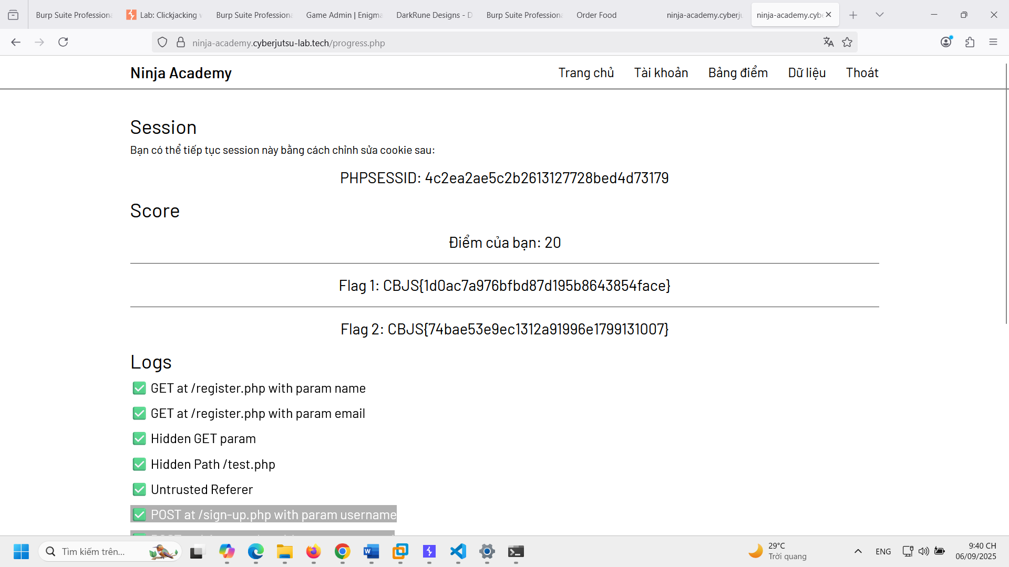
Tìm hết các điểm đầu vào không tin cậy (Untrusted Data) dựa trên log:
✅ GET at /register.php with param name
✅ GET at /register.php with param email
✅ Hidden GET param
✅ Hidden Path /test.php
✅ Untrusted Referer
✅ POST at /sign-up.php with param username
✅ POST at /sign-up.php with param password
✅ POST at /sign-in.php with param username
✅ POST at /sign-in.php with param password
✅ POST at /profile.php with param bio
✅ Untrusted File Name
✅ GET at /track.php with param id
✅ Untrusted Cookie
✅ Untrusted User-Agent
✅ Hidden header
✅ Hidden method
✅ Hidden POST param
✅ Untrusted File Content
✅ Untrusted File Content-Type
✅ Hidden feature /premium.php

